Київський національний університет імені Тараса Шевченка
Факультет комп’ютерних наук та кібернетики
Кафедра інтелектуальних програмних систем
Алгоритми та складність
Лабораторна робота №2
«Реалізація алгоритмів пошуку зразка в текстовому рядку: наївний, Боєра-Мура та КМП»
Варіант №5
Індивідуальне завдання
Виконала студентка 2-го курсу
Групи ІПС-22
Таран Валерія Олександрівна

Завдання
Реалізуйте алгоритми пошуку зразка в текстовому рядку: наївний, Боєра-Мура та КПМ, і порівняйте їх ефективність. Виконайте пошук зразків різної довжини: випадкового бінарного зразка у випадковому бінарному тексті та випадкового слова у природному тексті на цій мові.
Теорія
Пошук зразка у тексті — одна з базових задач алгоритмічного аналізу даних.
Мета полягає у знаходженні всіх позицій, де зразок входить у текст.
У цій роботі розглядаються три підходи:
- Наївний алгоритм — для кожної позиції тексту перевіряє збіг символів зі зразком. Простий у реалізації, але повільний для великих рядків.
- Алгоритм Кнута–Морріса–Пратта (КМП) — використовує попередньо обчислену таблицю префіксів (масив LPS), що дозволяє уникати повторних перевірок символів.
Його середня складність — O(n + m).
- Алгоритм Боєра–Мура — здійснює пошук справа наліво та застосовує таблицю «поганих символів». Це дає змогу перескакувати кілька позицій тексту одразу, що робить його одним з найефективніших алгоритмів пошуку підрядків.
Алгоритми
Наївний алгоритм
Порівнює кожен підрядок тексту довжини m із зразком.
Складність:
- Часова: O(n×m)
- Просторова: O(1)
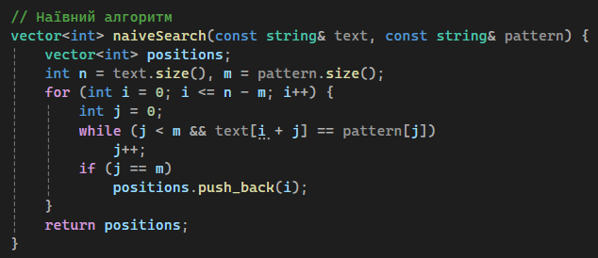
Алгоритм КМП
Використовує префікс-функцію (LPS), яка показує, яку частину зразка можна не перевіряти після часткового збігу.
Складність:
- Часова: O(n + m)
- Просторова: O(m)
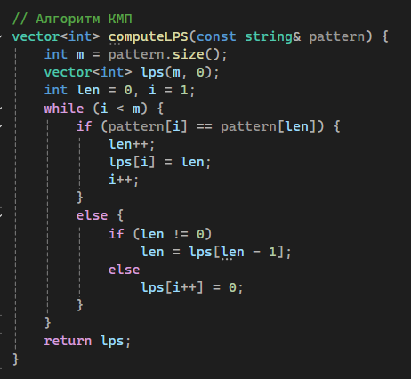
Алгоритм Боєра-Мура
Використовує таблицю «поганих символів» (badChar), що визначає зміщення зразка після невдалого порівняння.
Складність:
- Середня: O(n/m)
- Найгірша: O(n×m)
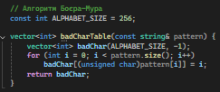
Мова реалізації алгоритму
С++
Модулі програми
Основна програма містить реалізацію трьох алгоритмів пошуку зразка, допоміжні функції та код для вимірювання часу виконання.
Основні функції:
- vector<int> naiveSearch(const string&, const string&) — реалізація наївного алгоритму;
- vector<int> KMPSearch(const string&, const string&) — реалізація алгоритму КМП;
- vector<int> BoyerMooreSearch(const string&, const string&) — реалізація алгоритму Боєра–Мура;
- string randomBinaryString(int length) — генерує випадковий бінарний рядок;
- equalResults() — порівнює результати пошуку.
Модуль юніт-тестів (tests.cpp) перевіряє правильність роботи всіх трьох алгоритмів на різних тестових прикладах. Використовує assert() для автоматичної перевірки результатів.
Інтерфейс користувача
Програма не вимагає ручного введення даних. Усі тести виконуються автоматично. Після запуску користувач бачить:
- Повідомлення про результати юніт-тестів (успішні / помилки);
- Порівняльний час виконання кожного алгоритму у мілісекундах.
Тестові приклади
Тест ефективності алгоритмів
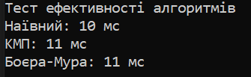
Запуск юніт-тестів
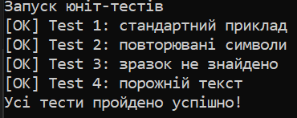
Висновки
У ході виконання лабораторної роботи були реалізовані три алгоритми пошуку зразка в тексті: наївний, КМП та Боєра–Мура.
Проведено:
- аналіз їхньої часової та просторової складності;
- тестування коректності за допомогою юніт-тестів;
- експериментальне порівняння ефективності.
У результаті усі алгоритми працюють правильно, експеримент підтверджує коректність реалізації всіх трьох алгоритмів і демонструє, що для невеликих випадкових текстів їхня продуктивність майже однакова, а різниця в часі зумовлена переважно накладними витратами на підготовку структур даних.
Використані джерела
- https://en.wikipedia.org/wiki/Naive_string_search_algorithm
- https://en.wikipedia.org/wiki/Knuth–Morris–Pratt_algorithm
- https://en.wikipedia.org/wiki/Boyer–Moore_string-search_algorithm
- Т. Кормен, Ч. Лейзерсон, Р. Рівест, К. Штайн. Алгоритми. Побудова та аналіз. — 2013.
- Jijo Benny, Sigma Sathyan. Text Pattern Searching Algorithm: Naive, KMP, Rabin–Karp — Comparative Study. IJARSCT, Vol 2, Issue 3, June 2022.

